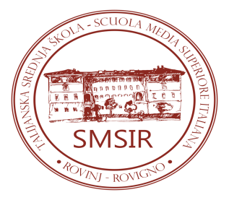 | T A L I J A N S K A S R E D N J A Š K O L A –  S C U O L A M E D I A S U P E R I O R E I T A L I A N A  R O V I NJ – R O V I G N O  OIB: 40451153058  G. Carducci 20, Rovinj – Rovigno  Tel.: 00385 52 813277, 840984; fax: 00385 52 840985  email: smsir@pu.t-com.hr , www.smsir.hr

Conclusioni della 9ª SEDUTA DEL COMITATO SCOLASTICO tenutasi il 7 ottobre 2021

- Approvazione del Curricolo scolastico e del Piano e programma per l’anno scolastico 2021/2022
Il Curricolo scolastico ed il Piano e programma di lavoro della SMSI di Rovigno per l’anno scolastico 2021/2022 vengono approvati all’unanimità.

